Конспект комплексного занятия с элементами аппликации в подготовительной группе по теме «23 февраля – День Защитника Отечества».
Тема занятия: 23 февраля – День Защитника Отечества.
Возрастная группа: подготовительная группа
Образовательные области: Познавательное развитие, речевое развитие, социально-коммуникативное, художественно-эстетическое развитие
Цель занятия: создание условий по расширению представлений о празднике День Защитника Отечества у детей смешанной группы через интеграцию различных образовательных областей.
Задачи занятия:
Образовательные:
- расширить представления детей о Российской Армии, о социокультурных ценностях нашего народа;
-формировать навыки составлять композицию открытки согласно образцу, используя знакомые приёмы (сложенной вдвое, в четверо, по контуру) предметы симметричные или одинаковой формы и размера;
Воспитательные:
- воспитывать дружеские взаимоотношения между детьми, привычку сообща трудиться, заниматься делом;
- воспитывать у ребят чувство гордости за Российскую Армию и любовь к своей Родине;
Развивающие:
- развивать монологическую и диалогическую форму речи;
-развивать умения поддерживать беседу;
Дополнительные задачи: учить действовать в соответствии с предлагаемым алгоритмом при создании открытки по словесной инструкции воспитателя;
- создать благоприятную атмосферу, настроить детей на совместную деятельность;
Словарная работа: Отечество, Защитник Отечества.
Планируемый результат занятия: расширенные представление детей смешанной группы о празднике и созданная открытка.
Подготовительная работа: чтение стихов и рассказов о празднике; беседа о родах войск, рассматривание иллюстраций и картинок к 23 февраля;
Материалы и оборудование: бумажные одноразовые тарелки, листы, заготовки из цветной бумаги, клей, салфетки, открытки, иллюстрации; картон синих тонов; белая офисная бумага и бумага красного, синего цвета; ножницы обычные, ножницы с лезвиями «зигзаг» и «волна»; клей-карандаш; клеёнка, ножницы, салфетка, одноразовая бумажная тарелка (основание открытки). Для изготовления кораблика подготовить прямоугольники размером 12х6 см; заготовки флаг (бело-красно-сине), волны, чайки , поздравление, надпись «23 февраля».

Ход занятия:
- Приветствие
Станем рядышком, по кругу,
Скажем "Здравствуйте! " друг другу.
Нам здороваться ни лень:
Всем "Привет! " и "Добрый день! ";
Если каждый улыбнётся –
Утро доброе начнётся.
– ДОБРОЕ УТРО!
Улыбнёмся друг другу и поприветствуем наших гостей.

Воспитатель. Ребята, а скажите мне какое у вас сегодня настроение?
Дети. Хорошее, радостное, веселое.
Воспитатель. Замечательно! Давайте возьмемся за руки и передадим друг другу свое хорошее настроение.

- Сюрпризный момент с выделением проблемы: (Музыка и Большой конверт)
Воспитатель: Ребята, утром нам пришло письмо. Давайте я прочту его? На конверте обратный адрес — Армия. Что же нам написали? (Чтение стихотворения С. Маршака “Февраль”):
Дуют ветры в феврале,
Воют в трубах громко.
Змейкой мчится по земле
Легкая поземка.
Поднимаясь, мчатся вдаль
Самолетов звенья,
Это празднует февраль
Армии рожденье.
Воспитатель: О каком празднике говорится в стихотворении? И почему оно сегодня пришло к нам? (скоро праздник 23 февраля – День защитника Отечества).
Воспитатель: Ребята, как мы должны подготовиться к празднику?
Дети: больше узнать о празднике, о Защитниках Отечества;
Воспитатель: Давайте посмотрим, что же ещё находится в конверте? (показывает элементы открытки, дети рассматривают).
Воспитатель: Ребята, а знаете для чего нам прислали эти элементы?
Воспитатель: Приготовить что-то интересное для своих пап, дедушек, удивить и поздравить их своим подарком.
Воспитатель: А кто такие «Защитники Отечества»? (Это те, кто, защищает свою Родину, свой народ, Отечество от врагов; Это праздник пап, дедушек, которые служили в армии).

Воспитатель: Ребята, а каким должен быть солдат?
Дети: Сильный, храбрый, смелый, отважный.
Воспитатель: давайте посмотрим что еще там в конверте, ой какая о папка
Ребята, скажите, пожалуйста, а какие вы знаете рода войск?
Дети: Сухопутные войска (действуют на суше), военно-воздушные силы (они защищают Родину в воздухе, военно-морские (несущие дежурство в морях и океанах)
Воспитатель: Молодцы, ребята. А без какой техники не победить врага?
Дети: Без военной. (Танки, самолёты, военные корабли, военные машины).
Иллюстрация слайдов военной техники и профессий.
Воспитатель: Чтобы закрепить наши знания, необходимо с вами пройти этапы подготовки.
Воспитатель: Вы готовы. (Да)
- Вначале проведем разминку, чтобы успешно пройти все этапы (Физминутка)
Как солдаты на параде,
Мы шагаем ряд за рядом,
Левой – раз, правой – раз!
Посмотрите - ка на нас! (маршируют)
Приседаем быстро, ловко (приседания – руки вперёд).
Морякам нужна сноровка
Чтобы мышцы укреплять
И по палубе шагать! (маршируют)
- Итак, первый этап подготовки - «Военная профессия».
Нам нужно отразить атаку врага. А чтобы это сделать, необходимо решить боевую задачу. Посмотрите, что у меня в руках? (мяч). Сегодня - это не мяч, сегодня - это боевой снаряд, который будет попадать к вам в руки, а вы, услышав мое слово, должны назвать профессию, которая связана с этим словом! Отразите удар противника – и мы победим!!!
- танк — танкист;
- подводная лодка - подводник;
- пулемет — пулеметчик;
- парашют – парашютист, десантник;
- разведка – разведчик;
- рация – радист;
- корабль – матрос, капитан, боцман, штурман;
- ракета – ракетчик;
- самолет – летчик, пилот;
- мина – , сапер;
- граница – пограничник;
Воспитатель: Молодцы ребята, с этим заданием вы справились. Отправляемся дальше.
- «Собери рисунок» Воспитатель: Ребята в армии, в каждом роду войск, служат люди разных военных профессий. Сейчас вы получите боевое задание, и будете выполнять его командами. Задание для команд находятся в конвертах. В них находятся разрезанные картинки, на которых изображена военная техника, ваша боевая задача – собрать правильно рисунок.
Дети самостоятельно определяются с выбором команды. (Считалка)
Воспитатель: Задание понятно, команды готовы? Тогда подойдите к столам и приступайте к выполнению боевого задания! Успехов вам!
Каждая команда получает конверт с задание, собирают разрезанные картинки:
«Военный самолет», «Танк».корабль
Воспитатель: Молодцы ребята вы и с этим заданием справились,
6. Загадки Отправляемся дальше, вам нужно будет послушать и отгадать загадки:
1.Без разгона взлетает, стрекозу напоминает. Завертит, закружит, в небеса улетит (вертолет);
2. Что за птица: песен не поет, гнезда не вьет, людей и груз везет (самолет);
3. Чудо-птица, алый хвост, полетела в стаю звезд (ракета);
4. Ползет черепаха – стальная рубаха (танк).
Воспитатель: Молодцы, ребята! Как назвать эти предметы одним словом? (ответы детей — военная техника).
7. Изготовление открытки Воспитатель: а сейчас приступим к решению обозначенной проблемы- изготовлению открытки: мини–картинка «Корабль», в подарок папам и дедушкам своими руками. Ведь все знают, что лучший подарок – это подарок, сделанный своими руками.
Воспитатель: Ребята, что вы видите на открытке?
Дети: корабль, Российский флаг, волны, чайки и т.д.
Итак, по образцу приступаем к работе
- сложить кораблик по схеме
- затем все детали наклеить на основе в последовательности: кораблик, надпись, волны, флаг, чайки
- с обратной стороны – наклеить текст со стихотворением

- Пальчиковая гимнастика «Прежде чем мы приступим к работе, подготовим свои пальцы, проведем Пальчиковую гимнастику».
Мы солдаты, мы солдаты,
Бодрым шагом мы идём (пальцы маршируют по столу).
В нашу армию, ребята,
Просто так не попадёшь (пальцы в кулак, указательный поднят вверх и покачивается вправо – влево).
Нужно быть умелыми, сильными и смелыми (ладонь вверх, пальцы растопырены, сжимаются и разжимаются.)

Перед работой повторим технику безопасности при работе с клеем.
- С клеем обращаемся осторожно, он ядовит!
- Наносим клей на поверхность только кистью.
- Не допускаем, чтобы клей попадал на пальцы рук, лицо, особенно глаза.
- При по попадании клея в глаза сразу моем руки и потом промываем большим количеством воды.
- По окончании работы обязательно моем руки и кисть.
- Пользуемся салфеткой, чтобы убрать лишний клей.

- Самостоятельная работа под музыку

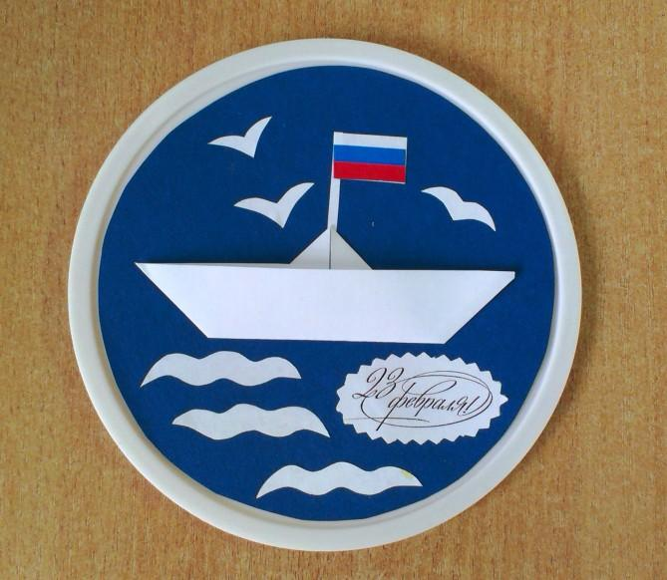

Вот такие симпатичные открытки и мини-картины получились
- Заключительная часть:
Воспитатель: Ребята, давайте наши открытки повесим на доску и полюбуемся…
Посмотрите, какие красивые открытки у вас получились.
О каком празднике мы сегодня говорили? Кого мы поздравляем в этот день? Какой подарок вы сделали своими руками ….? У вас получились красивые поздравительные открытки. Этими открытками вы поздравите своих пап и дедушек с праздником 23 февраля - Днём Защитника Отечества.
Воспитатель: Ребята, а как мы можем поздравить наших пап, дедушек с праздником?
Дети: Подарить открытки, обнять, поцеловать, сказать добрые слова.
Воспитатель: Ребята, вы сегодня очень хорошо поработали. Молодцы!

